1．(2010·北京西城区)某正弦式交流电的电流i随时间t变化的图象如图所示．由图可知( )
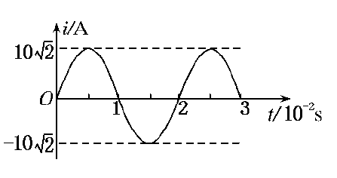
A．电流的最大值为10 A
B．电流的有效值为10 A
C．该交流电的周期为0.03 s
D．该交流电的频率为0.02 Hz
解析：本题考查用图象来描述交流电的相关知识．由图知此交流电的最大值为10 A，则有效值为I＝ A＝10 A，B项对；周期为0.02 s，则频率为f＝＝50 Hz.
答案：B
2．(2010·北京西城区)如图所示，理想变压器的输出端有三组次级线圈，分别接有电阻元件R、电感元件L和电容元件C.若用I_{R}、I_{L}、I_{C}分别表示通过R、L和C的电流，则下列说法中正确的是( )
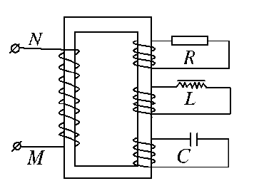
A．若M、N接正弦式交流电，则I_{R}≠0、I_{L}≠0、I_{C}＝0
B．若M、N接正弦式交流电，则I_{R}≠0、I_{L}≠0、I_{C}≠0
C．若M、N接恒定电流，则I_{R}≠0、I_{L}≠0、I_{C}≠0
D．若M、N接恒定电流，则I_{R}≠0、I_{L}＝0、I_{C}≠0
解析：本题考查变压器的工作原理，自感线圈和电容器等元件的特点．若初级线圈两端M、N接正弦式交流电，三组次级线圈中都有感应电动势产生，三个线圈中都会有电流，只不过自感线圈中还会产生感应电动势，电容器不断进行充放电，也会有电流产生．
答案：B
3．(2010·东北名校联考)如图所示，理想变压器的原、副线圈匝数比为15，原线圈两端的交变电压为u＝20sin100πt V，氖泡在两端电压达到100 V时开始发光，下列说法中正确的是( )
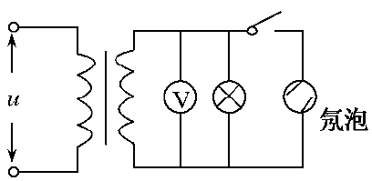
A．开关接通后，氖泡的发光频率为100 Hz
B．开关接通后，电压表的示数为100 V
C．开关断开后，电压表的示数变大
D．开关断开后，变压器的输出功率不变
解析：由交变电压的瞬时值表达式可知，原线圈两端电压的有效值为U₁＝ V＝20 V，由＝得，副线圈两端的电压为U₂＝100 V，电压表的示数为交流电的有效值，B项正确；交变电压的频率为f＝＝50 Hz，一个周期内电压两次达到100 V，即一个周期内氖泡能两次发光，所以其发光频率为100 Hz，A项正确；开关断开前后，输入电压不变，变压器的变压比不变，故输出电压不变，C项错误；开关断开后，电路消耗的功率减小，输出功率决定输入功率，D项错误．
答案：AB
4．(2010·东北名校联考)如图是一种理想自耦变压器示意图．线圈绕在一个圆环形的铁芯上，P是可移动的滑动触头．AB间接交流电压u，输出端接通了两个相同的灯泡L₁和L₂，Q为滑动变阻器的滑动触头．当开关S闭合，P处于如图所示的位置时，两灯均能发光．下列说法正确的是( )
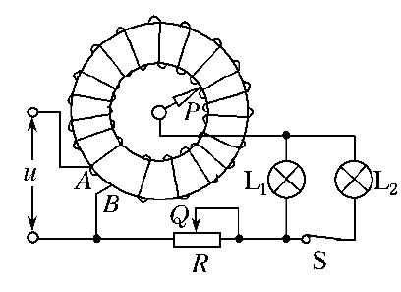
A．P不动，将Q向右移动，变压器的输入功率变大
B．Q不动，将P沿逆时针方向移动，变压器的输入功率变大
C．P不动，将Q向左移动，两灯均变暗
D．P、Q都不动，断开开关S，L₁将变暗
解析：P不动，则变压器输出电压不变；将Q向右移动，电阻R变大；据P_{出}＝得变压器的输出功率变小，选项A错误；Q不动，电阻R不变；将P沿逆时针方向移动，则变压器输出电压变大，据P_{出}＝得变压器的输出功率变大，选项B正确；P不动，输出电压不变，将Q向左移动，电阻R变小，变压器的输出功率变大，据P_{出}＝I₂U₂得I₂变大，两灯均变亮，选项C错误；P、Q都不动，断开开关S，则总电阻变大，变压器的输出功率变小，输出电流变小，滑动变阻器的电压变小，所以灯L₁的电压变大，L₁将变亮，选项D错误．
答案：B
5．(2010·陕西西安质检)如图所示，T为理想变压器，A₁、A₂为理想交流电流表，V₁、V₂为理想交流电压表，R₁、R₂、R₃为电阻，原线圈两端接电压一定的正弦交流电，当开关S闭合时，各交流电表的示数变化情况正确的是( )
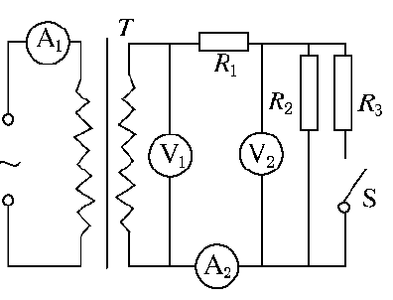
A．电压表V₁读数变小
B．电压表V₂读数变大
C．电流表A₁读数变大
D．电流表A₂读数变小
解析：本题考查理想变压器的工作原理和输入、输出量间的制约作用．变压器的输入电压一定，则输出电压不变，则电压表V₁的示数不变，A选项错；变压器的负载总阻值减小，则由P_{出}＝＝IR_{总}知，变压器的功率增加了，电流表A₂的示数变大了，D选项错；再由P_{入}＝U×I₁＝P_{出}知，电流表A₁的示数变大，C选项对；变压器的输出电压不变，而R₁两端的电压增加了，则电压表V₂的示数变小，B选项错．
答案：C
6．(2010·北京海淀)某小型水电站的电能输送示意图如图所示，发电机通过升压变压器T₁和降压变压器T₂向用户供电．已知输电线的总电阻为R，降压变压器T₂的原、副线圈匝数之比为41，降压变压器副线圈两端交变电压u＝220sin100πt V，降压变压器的副线圈与阻值R₀＝11 Ω的电阻组成闭合电路．若将变压器视为理想变压器，则下列说法中正确的是( )
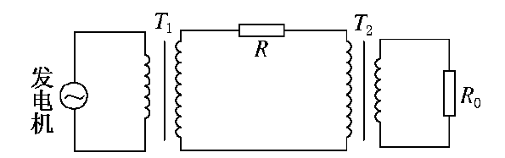
A．通过R₀电流的有效值是20 A
B．降压变压器T₂原、副线圈的电压比为41
C．升压变压器T₁的输出电压等于降压变压器T₂的输入电压
D．升压变压器T₁的输出功率大于降压变压器T₂的输入功率
解析：降压变压器副线圈两端交变电压有效值为220 V，负载电阻为11 Ω，所以通过R₀电流的有效值是20 A，选项A正确；降压变压器T₂的原、副线圈匝数之比为41，所以降压变压器T₂原、副线圈的电压比为41，选项B正确；升压变压器T₁的输出电压等于降压变压器T₂的输入电压加上输电线上的电压，选项C错误；升压变压器T₁的输出功率等于降压变压器T₂的输入功率加上输电线上的功率，选项D正确．
答案：ABD
7．(2010·潍坊模拟)如图所示电路中的变压器为理想变压器，S为单刀双掷开关，P是滑动变阻器R的滑动触头，原线圈两端接电压恒定的交变电流，则能使原线圈的输入功率变大的是( )
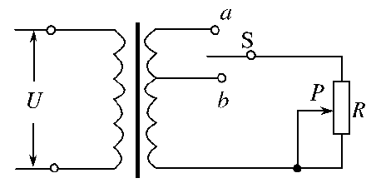
A．保持P的位置不变，S由b切换到a
B．保持P的位置不变，S由a切换到b
C．S掷于b位置不动，P向上滑动
D．S掷于b位置不动，P向下滑动
解析：S掷于b位置不动，P向上滑动，电阻减小，电流增大，输出电压不变，输出功率增大，输入功率增大．
答案：AC
8．(2010·山东青岛摸底)如图所示为理想变压器原线圈所接交流电压的波形图，原、副线圈匝数比n₁n₂＝101，串联在原线圈电路中电流表的示数为1 A，下列说法中错误的是( )
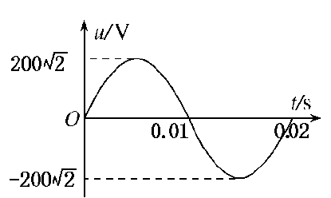
A．副线圈交流电的表达式u＝200sin100πt
B．变压器的输出功率为200 W
C．变压器输出端的交流电的频率为50 Hz
D．穿过变压器铁芯的磁通量变化率的最大值为 Wb/s
解析：由图象可知，A是原线圈中的电压的表达式；A错；原线圈中电压的有效值为200 V，电流表示数为1 A，则变压器的输入功率为P＝UI＝200 W，由能量守恒知B对；图象中的周期为0.02 s，则交流电的频率为50 Hz，C对；由E＝n可推出＝(或)，D对．
答案：A
9．(2010·山东临沂摸底)随着社会经济的发展，人们对能源的需求也日益扩大，节能变得越来越重要．某发电厂采用升压变压器向某一特定用户供电，用户通过降压变压器用电，若发电厂输出电压为U₁，输电导线总电阻为R，在某一时段用户需求的功率为P₀，用户的用电器正常工作的电压为U₂.在满足用户正常用电的情况下，下列说法正确的是( )
A．输电线上损耗的功率为
B．输电线上损耗的功率为
C．若要减少输电线上损耗的功率可以采用更高的电压输电
D．采用更高的电压输电会降低输电的效率
解析：设发电厂输出功率为P，则输电线上损耗的功率ΔP＝P－P₀，ΔP＝I²R＝，A、B项错误；采用更高的电压输电，可以减小导线上的电流，故可以减小输电线上损耗的功率，C项正确；采用更高的电压输电，输电线上损耗的功率减少，则发电厂输出的总功率减少，故可提高输电效率，D项错误．
答案：C
10．(2010·全国卷Ⅱ)图中为一理想变压器，其原线圈与一电压有效值不变的交流电源相连；P为滑动头．现令P从均匀密绕的副线圈最底端开始，沿副线圈匀速上滑，直至白炽灯泡L两端的电压等于其额定电压为止．用I₁表示流过原线圈的电流，I₂表示流过灯泡的电流，U₂表示灯泡两端的电压，N₂表示灯泡消耗的电功率(这里的电流、电压均指有效值；电功率指平均值)．下列四个图中，能够正确反映相应物理量的变化趋势的是( )

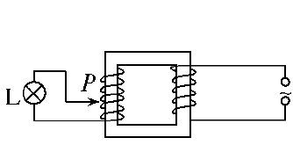
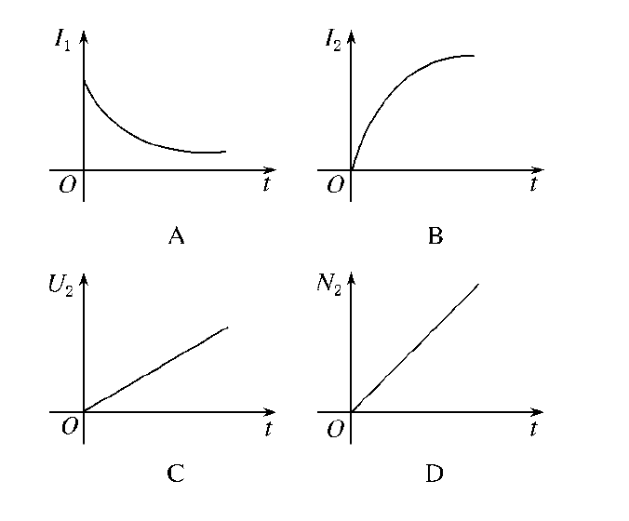
解析：本题考查变压器的工作原理，灯泡电阻和温度之间的关系等知识点．对考生的数理结合能力要求较高．由U₂＝U₁＝U₁知，灯泡两端的电压和时间成正比，则C对；随着灯泡功率的增大，变压器的输入功率也要增大，则I₁也增大，A项错；灯泡的温度升高，电阻增加，流过灯泡的电流与时间不成正比关系，B选项对；灯泡的功率N₂＝，当电压和时间成正比时，功率不可能也和时间成正比关系，则D项错．
答案：BC
11．(2010·山东卷)一理想变压器原、副线圈的匝数比为101，原线圈输入电压的变化规律如图甲所示，副线圈所接电路如图乙所示，P为滑动变阻器的触头．下列说法正确的是( )
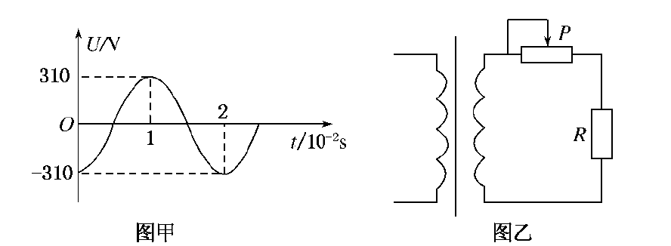
A．副线圈输出电压的频率为50 Hz
B．副线圈输出电压的有效值为31 V
C．P向右移动时，原、副线圈的电流比减小
D．P向右移动时，变压器的输出功率增加
解析：本题考查交变电流图象、变压器变压变流公式的应用、变压器动态电路等知识点，意在考查考生综合运用知识的能力．由原线圈输入电压的变化规律可知，输入交变电压的周期为0.02 s，频率为50 Hz，所以副线圈输出电压的频率为50 Hz，选项A正确；原线圈输入电压的最大值为310 V，有效值为220 V，根据变压公式，副线圈输出电压的有效值为22 V，选项B错误；由变压器变流公式知，原、副线圈的电流比只与匝数比有关，选项C错误；滑动变阻器的滑动触头向右移动，电阻减小，副线圈输出电流增大，输出功率增加，选项D正确．
答案：AD
12．(2010·北京海淀)如图所示，一小型发电机内有n＝100匝的矩形线圈，线圈面积S＝0.10 m²，线圈电阻可忽略不计．在外力作用下矩形线圈在B＝0.10 T的匀强磁场中，以恒定的角速度ω＝100π rad/s绕垂直于磁场方向的固定轴OO′匀速转动，发电机线圈两端与R＝100 Ω的电阻构成闭合回路．求：
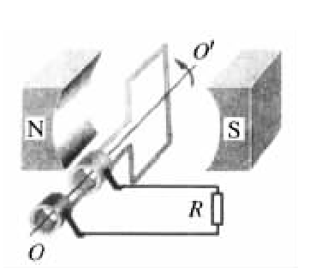
(1)线圈转动时产生感应电动势的最大值；
(2)从线圈平面通过中性面时开始，线圈转过90°角的过程中通过电阻R横截面的电荷量；
(3)线圈匀速转动10 s，电流通过电阻R产生的焦耳热．
解析：(1)线圈中感应电动势的最大值E_{m}＝nBSω＝3.14×10² V.
(2)设从线圈平面通过中性面时开始，线圈转过90°角所用时间为Δt，线圈中的平均感应电动势＝n
通过电阻R的平均电流＝＝
在Δt时间内通过电阻横截面的电荷量Q＝Δt＝＝1.0×10^{－2} C.
(3)矩形线圈在匀强磁场中匀速转动产生正弦交变电流，电阻两端电压的有效值U＝E_{m}
经过t＝10 s电流通过电阻产生的焦耳热Q_{热}＝t
解得Q_{热}＝4.9×10³ J.

